# APLIKASI PENGEMBANGAN KUALITAS PELAYANAN PEMESANAN MAKANAN BERBASIS WEBSITE DAN MOBILE DENGAN PENERAPAN AI DI RUMAH MAKAN SAUNG BIUNG

**TIU2201 PROYEK 3**

**Disusun Oleh :**

**Kelompok 6**

Siti Azizah 2303025

Meilinda Putri Pransiska 2303013

Uun Unasa 2303027

Ghesvy Diaz Alvitsa 2303008

**PROGRAM STUDI D3 TEKNIK INFORMATIKA**

**JURUSAN TEKNIK INFORMATIKA**

**POLITEKNIK NEGERI INDRAMAYU**

**2024/2025.**

# LEMBAR PENGESAHAN PROPOSAL PROYEK 3

1. Judul Proyek 3 : Pengembangan kualitas pelayanan pemesanan

dan penerapan AI di Rumah Makan Saung Biung

berbasis website dan mobile

1. Jurusan / Kelas : Teknik Informatika / D3TI.2A
2. Ketua Kelompok
3. Nama Lengkap : Siti Azizah
4. NIM : 2303025
5. Program Studi : D3 Teknik Informatika
6. Email : [sitiazizah28035@gmail.com](mailto:sitiazizah28035@gmail.com)
7. Anggota 1
8. Nama Lengkap : Ghesvy Diaz Alfitsa
9. NIM : 2303008
10. Program Studi : D3 Teknik Informatika
11. Email : [epialfitsa@gmail.com](mailto:epialfitsa@gmail.com)
12. Anggota 2
13. Nama Lengkap : Meilinda Putri Pransiska
14. NIM : 2303013
15. Program Studi : D3 Teknik Informatika
16. Email : [meilindaputri565@gmail.com](mailto:meilindaputri565@gmail.com)
17. Anggota 2
18. Nama Lengkap : Uun Unasa
19. NIM : 2303027
20. Program Studi : D3 Teknik Informatika
21. Email : [uununasa8@gmail.com](mailto:uununasa8@gmail.com)

Indramayu, 20 Februari, 2025

**Fasilitator,**

**Esti Mulyani,S.Kom., M.Kom,**

**NIDN.0616039001**

**Menyetujui,**

**Kaprodi D3TI**

**Muhamad Mustamiin, S.Pd., M.Kom,**

**NIDN. 0005059202**

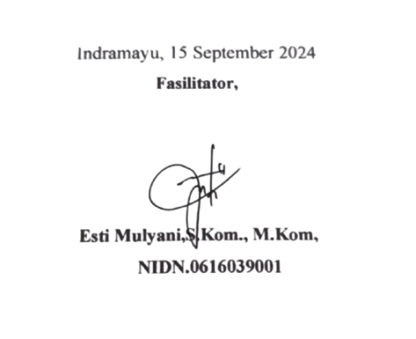

# LEMBAR PERNYATAAN KESEDIAAN KERJASAMA MENJADI MITRA MATA KULIAH PROYEK

Yang bertanda tangan di bawah ini,

1. Nama Mitra : Meliana
2. Nama Lembaga : Rumah Makan Saung Biung
3. Jabatan : Pemilik Rumah makan
4. Alamat Mitra : Desa Krasak

Dengan ini menyatakan bersedia untuk bekerjasama menjadi mitra dalam mata kuliah Proyek 3 di Jurusan Teknik Informatika Politeknik Negeri Indramayu..

Nama Ketua Kelompok : Siti Azizah

Kelas : D3 Teknik informatika 2A

Guna menerapkan dan mengembangkan Aplikasi Pengembangan Kualitas Pelayanan Pemesanan Makanan Berbasis Website dan Mobile dengan Penerapan AI di Rumah Makan Saung Biung. di desa Lohbener rt/24-05, Kab. Indramayu- Jawa Barat 45252.

Demikian surat ini dibuat dengan penuh kesadaran dan tanggungjawab tanpa ada unsur

pemaksaan di dalam pembuatannya untuk dapat digunakan sebagaimana mestinya.

|  |  |
| --- | --- |
| Mengetahui  Siti Azizah  Ketua Kelompok, | Indramayu, 119 Febuari 2025  Yang Membuat Pernyataan,  Meliana.M.N  TTd+Cap/Materai |

# DAFTAR ISI

APLIKASI PENGEMBANGAN KUALITAS PELAYANAN PEMESANAN MAKANAN BERBASIS WEBSITE DAN MOBILE DENGAN PENERAPAN AI DI RUMAH MAKAN SAUNG BIUNG i

LEMBAR PENGESAHAN PROPOSAL PROYEK 3 ii

LEMBAR PERNYATAAN KESEDIAAN KERJASAMA MENJADI MITRA MATA KULIAH PROYEK iii

DAFTAR ISI iv

DAFTAR TABEL v

DAFTAR GAMBAR vi

ABSTRAK vii

*ABSTRACK* viii

BAB I PENDAHULUAN 1

1.1 Latar Belakang Masalah 1

1.2 Rumusan Masalah 2

1.3 Batasan Masalah 2

1.4 Tujuan Proyek 2

1.5 Manfaat Proyek 2

1.6 Lokasi Proyek 2

1.7 Sistematika Penulisan 3

BAB II METODE PELAKSANAAN 4

2.1 Metode,Alat, dan Bahan 4

2.2 Alur pengerjaan proyek 6

2.3 Jadwal Kegiatan Proyek 7

BAB III RANCANGAN SISTEM 8

3.1 Perancangan sistem dengan unified modelling Languange (UML) 8

3.1.1 Use case diagram 8

3.1.2 Class Diagram 9

3.1.3 Activity Diagram 10

3.1.4 Flowchart 12

3.2 Perancangan Antar muka (UI/UX) 13

3.2.1 Konsep Design 13

BAB IV EKSPETASI HASI 21

4.1 Hasil 21

BAB V PENUTUP 22

5.1 Kesimpulan 22

5.2 Saran 22

DAFTAR PUSTAKA 23

LAMPIRAN ANGGOTA TIM 24

LAMPIRAN PEMBAGIAN TUGAS TIM 25

LAMPIRAN DOKUMENTASI KEPADA MITRA 26

# DAFTAR TABEL

Tabel 2. 1 Alat dan bahan Hardware 5

Tabel 2. 2 Bahan dan Kebutuhan software 5

Tabel 2. 3 Pengerjaan Proyek 6

Tabel 2. 4 Jadwal Kegiatan Proyek 7

# DAFTAR GAMBAR

Gambar 2. 1 Metode Pelaksanaan 4

Gambar 3. 1 Use Case Diagram 8

Gambar 3. 2 Class Digram 9

Gambar 3. 3 Activity Diagram Login 10

Gambar 3. 4 Activity Diagram Register 10

Gambar 3. 5 Activty Diagram Pemesanan 11

Gambar 3. 6 Activity Diagram Pembayaran 11

Gambar 3. 7 Rancangan ERD 11

Gambar 3. 8 Flowchart Penjualan 12

Gambar 3. 9 Rancangan Halaman Landing page 13

Gambar 3. 10 Rancangan Halaman Login & Register 13

Gambar 3. 11 Rancangan Halaman Home 14

Gambar 3. 12 Rancangan Halaman Menu 14

Gambar 3. 13 Rancangan Halaman Keranjang 14

Gambar 3. 14 Rancangan Halaman Profile 15

Gambar 3. 15 Rancangan Halaman Keranjang 15

Gambar 3. 16 Rancangan Halaman Checkout 16

Gambar 3. 17 Rancangan Halaman Notifikasi 16

Gambar 3. 18 Rancangan Halaman Detail Pemesanan 17

Gambar 3. 19 Rancangan Halaman riwayat Pemesanan 17

Gambar 3. 20 Rancangan Halaman Chat bot 18

Gambar 3. 21 Rancangan Halaman Login & Register Admin 18

Gambar 3. 22 Rancangan Halaman Dashboard Admin 19

Gambar 3. 23 Rancangan Halaman Menu admin 19

Gambar 3. 24 Rancangan Halaman Daftar Pemesanan admin 20

Gambar 3. 25 Rancangan Halaman Laporan Pesanan admin 20

Gambar 4. 1 Tampilan awal landing page 21

Gambar 4. 2 Tampilan Login 22

Gambar 4. 3 Tampilan Register 23

Gambar 4. 4 Tampilan Menu 23

Gambar 4. 5 Tampilan Keranjang 24

Gambar 4. 6 Tampilan Notifikasi pesanan 24

Gambar 4. 7 Tampilan Detail Pesanan 25

Gambar 4. 8 Tampilan Histori Pesanan 25

Gambar 4. 9 Tampilan Profile 26

# ABSTRAK

Dalam era digital yang semakin berkembang, penerapan kecerdasan buatan (AI) menjadi solusi inovatif dalam meningkatkan kualitas pelayanan pemesanan di industri kuliner. Rumah Makan Saung Biung berupaya mengoptimalkan layanan pemesanan dengan mengintegrasikan AI pada aplikasi berbasis website dan mobile. Penelitian ini bertujuan untuk mengembangkan sistem yang dapat meningkatkan efisiensi pelayanan, memberikan rekomendasi menu yang dipersonalisasi, serta mengelola antrian dan stok bahan makanan secara otomatis.

Sistem AI yang diterapkan mencakup chatbot interaktif untuk menjawab pertanyaan pelanggan dan membantu proses pemesanan, analisis sentimen dari ulasan pelanggan untuk evaluasi layanan, serta algoritma rekomendasi berbasis histori pembelian guna meningkatkan pengalaman pengguna. Selain itu, teknologi AI juga digunakan dalam prediksi kebutuhan stok bahan makanan untuk mengurangi pemborosan dan meningkatkan efisiensi operasional.

Metode yang digunakan dalam penelitian ini meliputi analisis kebutuhan pengguna, pengembangan sistem berbasis AI, serta pengujian efektivitas sistem melalui uji coba pada pelanggan dan manajemen restoran. Hasil yang diharapkan dari penelitian ini adalah terciptanya sistem pemesanan berbasis AI yang mampu meningkatkan kepuasan pelanggan, mempercepat proses transaksi, dan mengoptimalkan manajemen restoran secara keseluruhan.

***Kata Kunci: Chatbot, Kecerdasan Buatan, Pelayanan Pemesanan, Rekomendasi Menu, Rumah Makan Saung Biung.***

# *ABSTRACK*

*In the rapidly evolving digital era, the implementation of Artificial Intelligence (AI) has become an innovative solution to enhance the quality of ordering services in the culinary industry. Rumah Makan Saung Biung aims to optimize its ordering services by integrating AI into a website and mobile-based application. This research aims to develop a system that improves service efficiency, provides personalized menu recommendations, and manages queueing and inventory automatically.*

*The AI-based system includes an interactive chatbot to answer customer inquiries and assist with ordering, sentiment analysis from customer reviews for service evaluation, and a recommendation algorithm based on purchase history to enhance user experience. Additionally, AI technology is utilized to predict inventory needs, reducing waste and increasing operational efficiency.*

*The methodology used in this research includes user needs analysis, AI-based system development, and system effectiveness testing through trials with customers and restaurant management. The expected outcome of this research is the development of an AI-powered ordering system that enhances customer satisfaction, speeds up transactions, and optimizes overall restaurant management*.

***Keywords: Chatbot, Artificial Intelligence, Ordering Services, Menu Recommendation, Saung Biung Restaurant.***

# BAB I PENDAHULUAN

## Latar Belakang Masalah

Perkembangan teknologi digital telah membawa perubahan signifikan dalam berbagai sektor, termasuk industri kuliner. Konsumen saat ini semakin mengandalkan teknologi untuk mempermudah proses pemesanan makanan, baik melalui website maupun aplikasi mobile. Rumah Makan Saung Biung, sebagai salah satu penyedia layanan kuliner, perlu beradaptasi dengan perkembangan ini untuk meningkatkan kualitas pelayanan serta memenuhi ekspektasi pelanggan yang semakin tinggi.

Salah satu solusi inovatif yang dapat diterapkan adalah pemanfaatan kecerdasan buatan (AI) dalam sistem pemesanan dan pelayanan. AI memungkinkan otomatisasi berbagai aspek operasional, seperti rekomendasi menu berbasis preferensi pelanggan, estimasi waktu tunggu, serta chatbot untuk menjawab pertanyaan pelanggan secara real-time. Dengan demikian, pengalaman pelanggan dapat ditingkatkan secara signifikan.

Chatbot AI dapat membantu pelanggan dalam pemesanan otomatis serta memberikan layanan pelanggan secara lebih responsif. Selain itu, chatbot juga dapat diintegrasikan dengan sistem inventaris untuk memberikan informasi real-time mengenai ketersediaan menu dan stok bahan baku.

Penelitian ini bertujuan untuk mengeksplorasi bagaimana penerapan AI dalam sistem pemesanan dan pelayanan di Rumah Makan Saung Biung dapat meningkatkan kualitas layanan dan efisiensi operasional. Dengan adanya inovasi ini, diharapkan Rumah Makan Saung Biung dapat terus berkembang dan bersaing di era digital yang semakin dinamis.

## Rumusan Masalah

Permasalahan yang diangkat dalam penerapan sistem ini adalah:

1. Bagaimana chatbot berbasis AI dapat membantu pelanggan dalam pemesanan dan informasi restoran?2.Bagaimana merancang sistem pemesanan yang dapat mudah digunakan atau user-frendly?

## Batasan Masalah

Permasalahan yang diangkat dalam penerapan sistem ini adalah:

1. Proyek ini hanya mencakup penerapan AI dalam sistem pemesanan dan pelayanan di Rumah Makan Saung Biung berbasis website dan mobile.

2. Hanya mencakup aspek peningkatan kualitas layanan pelanggan dan efisiensi operasional.

3. Proyek ini tidak mencakup aspek finansial atau biaya implementasi AI secara mendetail.

## Tujuan Proyek

* Mempercepat proses pemesanan serta penyajian makanan.
* Mengembangkan chatbot AI untuk melayani pelanggan secara otomatis dalam proses pemesanan dan pertanyaan.
* Meningkatkan pengalaman pelanggan dengan rekomendasi menu berbasis AI.Meningkatkan efisiensi operasional restoran.
* Meningkatkan efisiensi dan kenyamanan bagi pelanggan serta penjual

## Manfaat Proyek

* **Bagi pelanggan**: Mempermudah proses pemesanan, mendapatkan rekomendasi menu, dan memperoleh layanan informasi restoran secara real-time melalui chatbot.
* **Bagi restoran:** Mengurangi beban kerja staf, meningkatkan efisiensi pelayanan, dan mengoptimalkan pengelolaan stok bahan makanan.

## Lokasi Proyek

Pengembangan Kualitas Pelayanan Pemesanan Makanan Berbasis Website dan Mobile dengan Penerapan AI di Rumah Makan Saung Biung.Bertempat di Desa Lohbener rt 24/05 Kab. Indramayu- Jawa Barat 45252.

## Sistematika Penulisan

` Dalam sistematika penulisan laporan proyek ini, dibagi menjadi beberapa bab yang saling berkaitan satu sama lain, dengan setiap bab membahas topik yang berbeda namun saling mendukung dalam menjelaskan Pengembangan kualitas pelayanan pemesanan dan penerapan AI di Rumah Makan Saung Biung berbasis website dan mobile.

# 

# BAB II METODE PELAKSANAAN

## 2.1 Metode,Alat, dan Bahan

1. **Metode Pelaksanaan**

Metode pengembangan sistem yang digunakan dalam proyek ini adalah Waterfall. Menurut Pressman, air terjun adalah model perangkat lunak bangunan klasik, sistematis, berurutan. Alasan pemilihan metode cascade dalam proyek ini adalah karena setiap langkah dilakukan secara berurutan. Jika tahap sebelumnya tidak selesai, dia tidak bisa melanjutkan ke tahap berikutnya, juga tidak bisa kembali ke tahap sebelumnya.

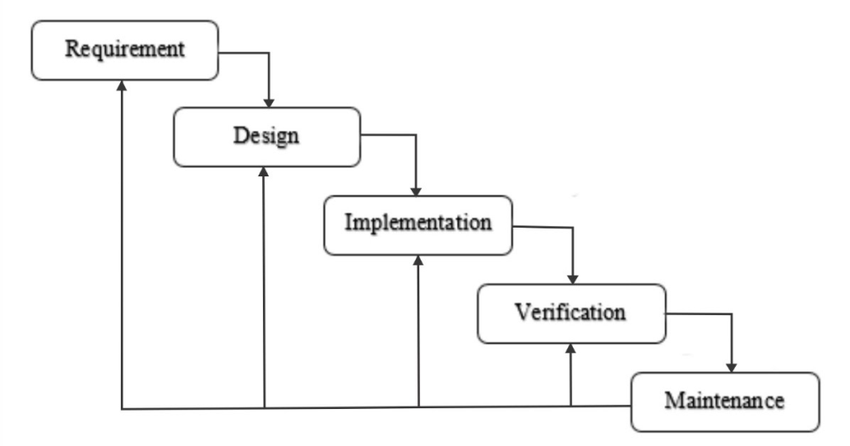 Penggunaan metode Waterfall pada proyek ini akan mengurangi kesalahan dalam proses pengembangan dan dokumentasi pengembangan sistem juga akan lebih tertata. Namun, dengan menggunakan pendekatan air terjun, manajemen yang baik ditujukan selama pengembangan, karena tidak dapat diubah sampai produk tersedia.

**Gambar 2. 1 Metode Pelaksanaan**

1. **Alat dan Bahan**

Dalam proses membuat rancangan menggunakan alat sebagai berikut:

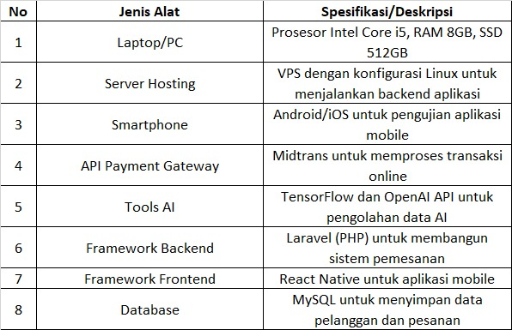

**Tabel 2. 1 Alat dan bahan Hardware**

1. **Bahan dan kebutuhan**

Bahan yang digunakan selama proses pengembangan website dan IoT adalah sebagai berikut:

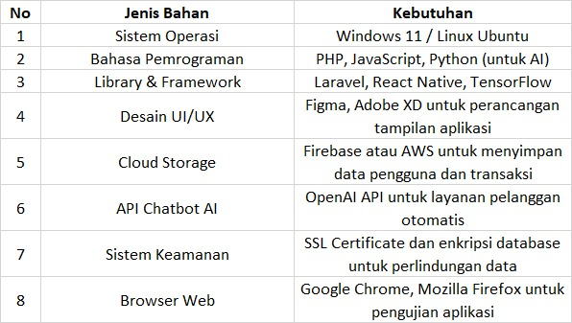

**Tabel 2. 2 Bahan dan Kebutuhan software**

## Alur pengerjaan proyek

Berikut adalah alur pengerjaan proyek atau proses bisnis

|  |  |  |
| --- | --- | --- |
| **Aktor** | **Pengerjaan** | **Kebutuhan** |
| **Admin** | Implementasi sistem manajemen menu dan pemesanan. | * Mengelola stok Menu * Berkomunikasi dengan pembeli. * Memberikan detail Menu yang tersedia. * Mengelola Pemesanan dan transaksi pembeli |
| **Pembeli** | Mengakses katalog menu dan melakukan pemesanan. | * Verifikasi pembelian yang mudah. * keamanan data transaksi. * dapat melihat katalog tanpa mendaftar. * Pilihan metode pembayaran |

**Tabel 2. 3 Pengerjaan Proyek**

## Jadwal Kegiatan Proyek

Berikut adalah alur penjelasan jadwal kegiatan selama mengerjakan atau mengembangkan proyek:

|  |  |  |  |  |  |  |  |  |  |  |  |  |
| --- | --- | --- | --- | --- | --- | --- | --- | --- | --- | --- | --- | --- |
| No | Kegiatan | Februari | | | Maret | | | | April | | | |
| 1 | 2 | 3 | 4 | 5 | 6 | 7 | 8 | 9 | 10 | 11 |
| 2 | 3 | 4 | 15 | 18 | 24 | 28 | 17 | 20 | 21 | 22 |
| 1 | 2 | 3 | 4 | 5 | 6 | 7 | 8 | 9 | 10 | 11 |
| 1 | PROPOSAL PROYEK |  |  |  |  |  |  |  |  |  |  |  |
|  | Pembentukan Kelompok |  |  |  |  |  |  |  |  |  |  |  |
|  | Penjajakan ide |  |  |  |  |  |  |  |  |  |  |  |
|  | Penentuan Skema Proyek 3 |  |  |  |  |  |  |  |  |  |  |  |
|  | Riset jurnal/paper/penelitian serupa |  |  |  |  |  |  |  |  |  |  |  |
|  | Survey kebutuhan |  |  |  |  |  |  |  |  |  |  |  |
|  | Pencarian/penentuan calon validator ide |  |  |  |  |  |  |  |  |  |  |  |
|  | Penulisan latar belakang |  |  |  |  |  |  |  |  |  |  |  |
|  | Pembuatan rumusan masalah |  |  |  |  |  |  |  |  |  |  |  |
|  | Penyusunan tujuan proyek |  |  |  |  |  |  |  |  |  |  |  |
|  | Penyusunan manfaat proyek |  |  |  |  |  |  |  |  |  |  |  |
|  | Penyusunan redaksi judul |  |  |  |  |  |  |  |  |  |  |  |
|  | Penyusunan landasan teori |  |  |  |  |  |  |  |  |  |  |  |
|  | Penyusunan metode pelaksanaan |  |  |  |  |  |  |  |  |  |  |  |
|  | Penyusunan daftar pustaka |  |  |  |  |  |  |  |  |  |  |  |
|  | Penandatanganan pengesahan proposal proyek |  |  |  |  |  |  |  |  |  |  |  |
|  | Pembuatan cover proposal |  |  |  |  |  |  |  |  |  |  |  |
| 2. | TAMPILAN PRODUK APLIKASI |  |  |  |  |  |  |  |  |  |  |  |
|  | Pendeskripsian Modul Produk |  |  |  |  |  |  |  |  |  |  |  |
|  | Membuat rancangan produk aplikasi |  |  |  |  |  |  |  |  |  |  |  |
|  | Pembuatan tampilan dan interaksi produk aplikasi |  |  |  |  |  |  |  |  |  |  |  |
|  | Pengujian tampilan dan interaksi produk aplikasi |  |  |  |  |  |  |  |  |  |  |  |
| 3. | PERSIAPAN UTS PROYEK |  |  |  |  |  |  |  |  |  |  |  |
|  | Pembuatan slide presentasi |  |  |  |  |  |  |  |  |  |  |  |
|  | Latihan presentasi dan demo tampilan dan interaksi produk aplikasi |  |  |  |  |  |  |  |  |  |  |  |
| 4. | UTS |  |  |  |  |  |  |  |  |  |  |  |
|  | Presentasi Proposal |  |  |  |  |  |  |  |  |  |  |  |
|  | Demo tampilan dan interaksi tampilan |  |  |  |  |  |  |  |  |  |  |  |

**Tabel 2. 4 Jadwal Kegiatan Proyek**

# 

# BAB III RANCANGAN SISTEM

## Perancangan sistem dengan unified modelling Languange (UML)

*Unified modeling language* (UML) di definisikan sebagai suatu perancangan bahasa standar visualisasi perancangan dan sistem UML pada rancangan bangun Pengembangan kualitas pelayanan pemesanan dan penerapan AI di Rumah Makan Saung Biung berbasis website dan mobile.

### Use case diagram

Use Case Diagram ini menjelaskan bagaimana Pengembangan kualitas pelayanan pemesanan dan penerapan AI di Rumah Makan Saung Biung berbasis website dan mobile bekerja. Diagram ini menunjukkan tiga aktor utama: Admin, Penjual, dan Pembeli, serta interaksi dengan sistem. Masing-masing aktor memiliki tugas atau fungsi yang berbeda di dalam system

**Gambar 3. 1 Use Case Diagram**

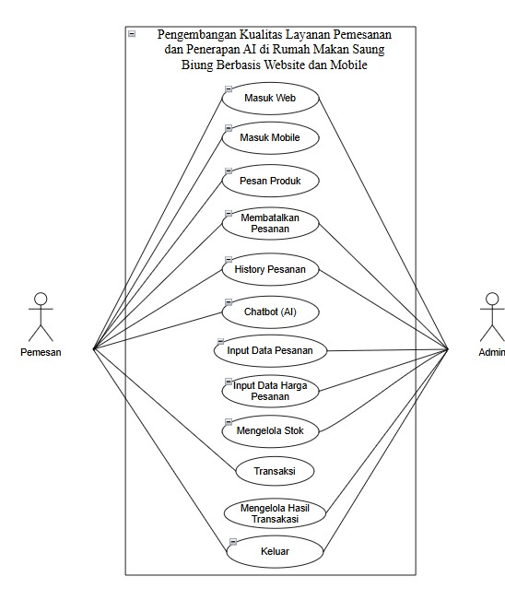

### Class Diagram

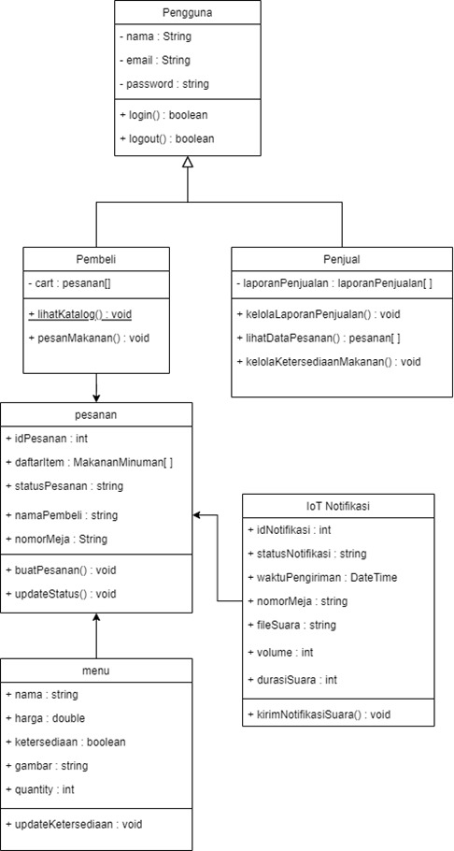 Diagram kelas UML adalah representasi visual yang digunakan untuk menggambarkan aspek statis dari suatu sistem. Diagram kelas UML menunjukkan kelas-kelas objek dalamsistem,hubungan antara kelas-kelas ini, dan kendala atau batasan pada hubungan tersebut.Diagram ini digunakan dalam pengembangan perangkat lunak dan pemodelan sistem untuk memahami struktur dasar suatu sistem, yang digunakan untuk menggambarkan kelas-kelas objek dalam suatu sistem,hubungan antara kelas-kelas tersebut,Berikut adalah class diagram pada proyek ini.

**Gambar 3. 2 Class Digram**

### Activity Diagram

Activity diagram menjelaskan urutan aktivitas dalam suatu proseas atau diagram yang dapat memodelkan proses-proses yang terjadi pada suatu sistem, Berikut *activity diagram* Pengembangan kualitas pelayanan pemesanan dan penerapan AI di Rumah Makan Saung Biung berbasis website dan mobile

1. **Activity Diagram Login**

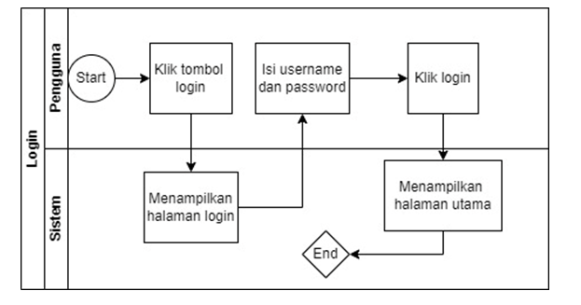Activity diagram login Menjelaskan tentang aktivitas login admin agar dapat memiliki akses ke dalam sistem, berikut ini adalah alur activity diagram yang dapat di lihat pada gambar 3.3

**Gambar 3. 3 Activity Diagram Login**

**B. Activity Diagram Register**

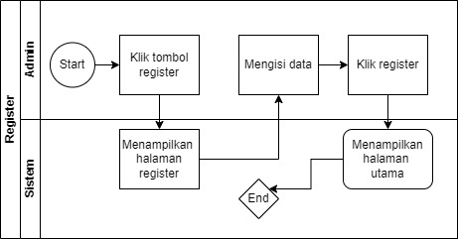Activity Diagram Register menjelaskan tentang aktivitas register agar dapat memiliki akses ke dalam sistem, Berikut ini Activuty diagram yang dapat dilihat pada gambar

**Gambar 3. 4 Activity Diagram Register**

**C. Activity diagram pemesanan**

Activity diagram pemesanan menjelaskan tentang langkah-langkah yang terjadi saat memesan kelinci di sistem, kemudian masuk ke proses kedalam sistem pembayaran, sistem akan mengecek apakah pembayarannya berhasil atau tidak.jika berhasil, pesanan dikonfirmasi dan pembeli mendapatkan notifikasi bahwa pesanan sedang diproses.

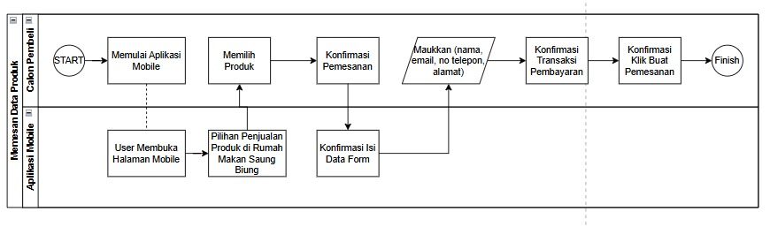

**Gambar 3. 5 Activty Diagram Pemesanan**

1. **Activity Melihat**

Melihat adalah aktivitas menggunakan indera penglihatan untuk mengamati sesuatu. Dalam kehidupan sehari-hari, melihat berperan dalam memahami lingkungan, membaca, atau menonton. Selain itu, proses ini juga melibatkan persepsi otak untuk menafsirkan apa yang diamati. 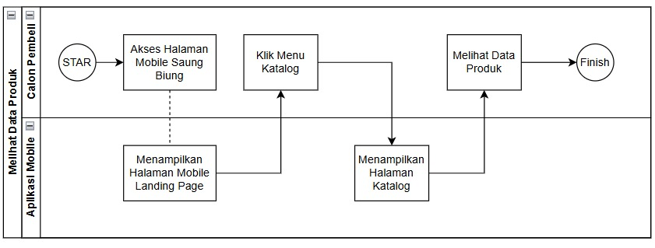

1. **Activity Pembayaran**

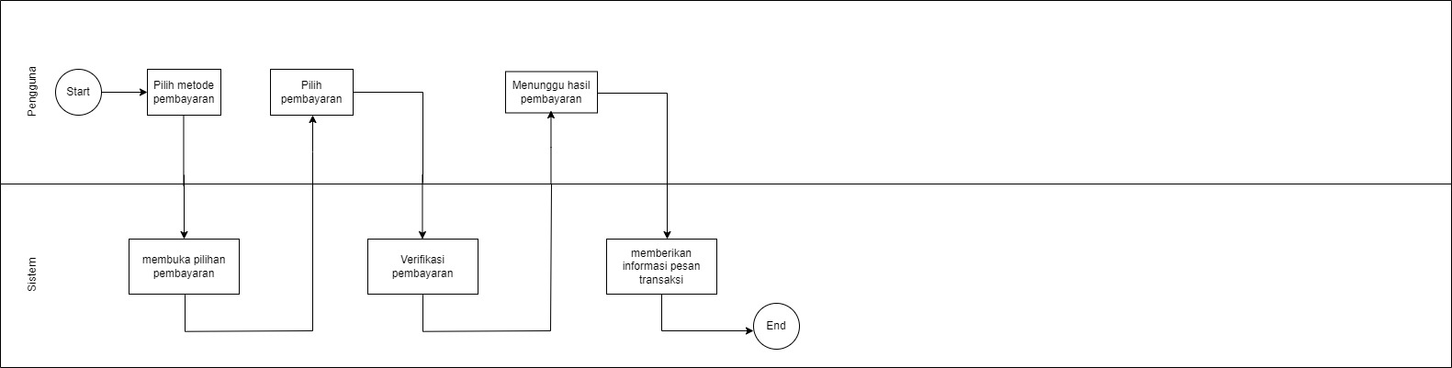Activity Diagram pembayarammenjelaskan tentang langkah-langkah aktivitas ***pembayaran*** agar dapat memiliki akses ke dalam sistem,

**Gambar 3. 6 Activity Diagram Pembayaran**

**Gambar 3. 7 Rancangan ERD**

### Flowchart

Flowchartmerupakan diagram alir yang menampilkan Langkah-langkah keputusan untuk menjalankan proses suatu program. Berikut *flowchart* pada Pengembangan kualitas pelayanan pemesanan dan penerapan AI di Rumah Makan Saung Biung berbasis website dan mobile.

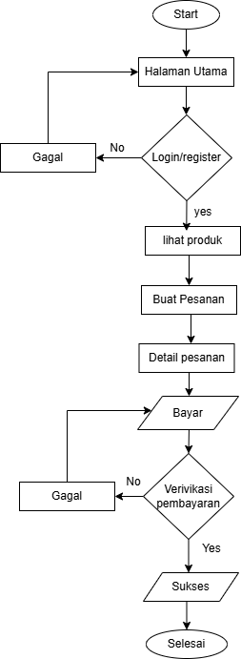

**Gambar 3. 8 Flowchart Penjualan**

## Perancangan Antar muka (UI/UX)

### Konsep Design

Desain antarmuka pengguna (UI) dan pengalaman pengguna (UX) adalah aspek penting dalam Pengembangan kualitas pelayanan pemesanan dan penerapan AI di Rumah Makan Saung Biung berbasis website dan mobile. Tujuan utama dari desain ini adalah untuk menciptakan antarmuka yang intuitif, mudah digunakan, dan efisien bagi semua aktor yang terlibat, yaitu Admin, dan Pembeli.

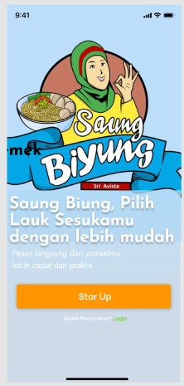

**Gambar 3. 9 Rancangan Halaman Landing page**

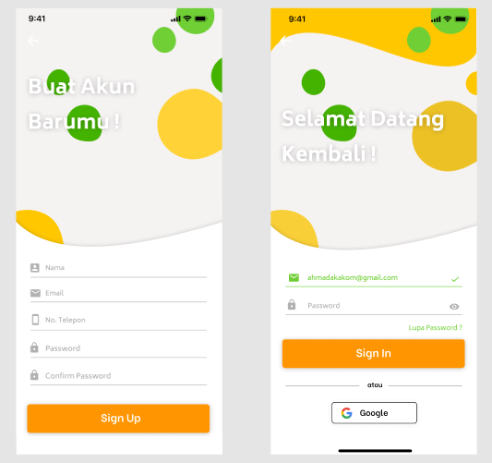

**Gambar 3. 10 Rancangan Halaman Login & Register**

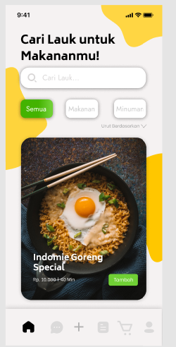

**Gambar 3. 11 Rancangan Halaman Home**

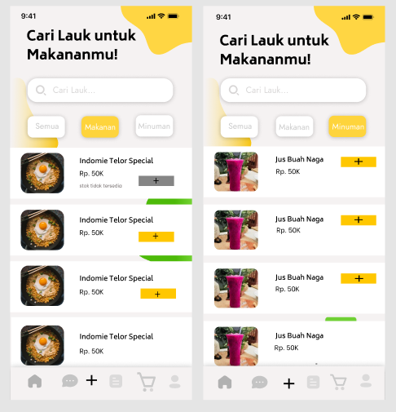

**Gambar 3. 12 Rancangan Halaman Menu**

**Gambar 3. 13 Rancangan Halaman Keranjang**

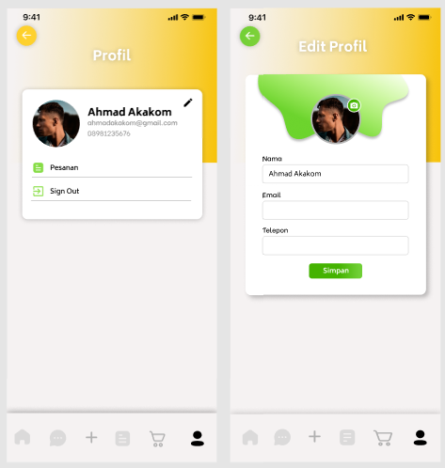

**Gambar 3. 14 Rancangan Halaman Profile**

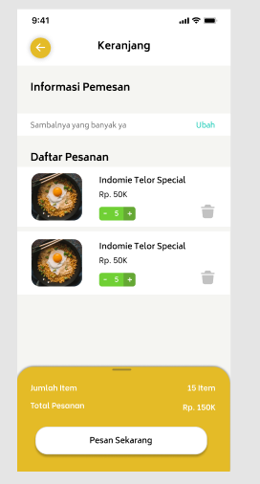

**Gambar 3. 15 Rancangan Halaman Keranjang**

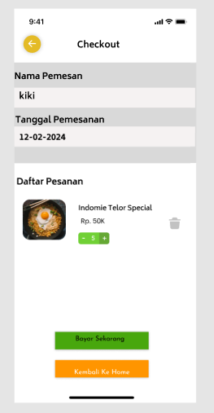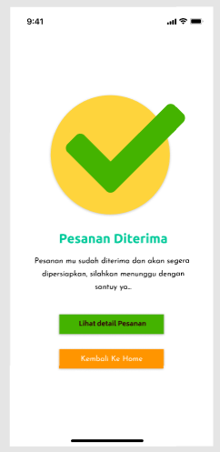

**Gambar 3. 16 Rancangan Halaman Checkout**

**Gambar 3. 17 Rancangan Halaman Notifikasi**

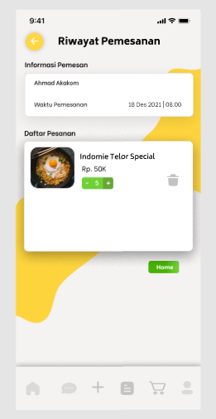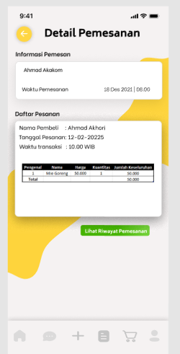

**Gambar 3. 18 Rancangan Halaman Detail Pemesanan**

**Gambar 3. 19 Rancangan Halaman riwayat Pemesanan**

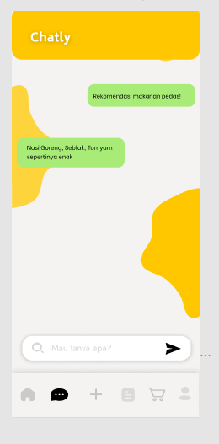

**Gambar 3. 20 Rancangan Halaman Chat bot**

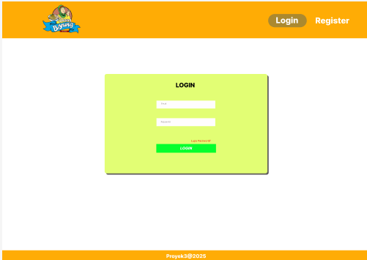

**Gambar 3. 21 Rancangan Halaman Login & Register Admin**

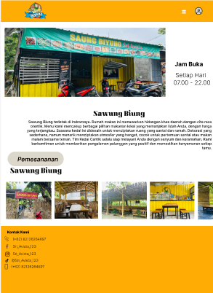

**Gambar 3. 22 Rancangan Halaman Dashboard Admin**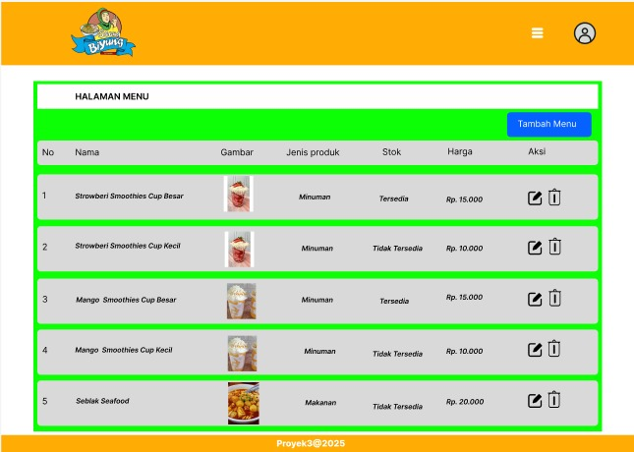

**Gambar 3. 23 Rancangan Halaman Menu admin**

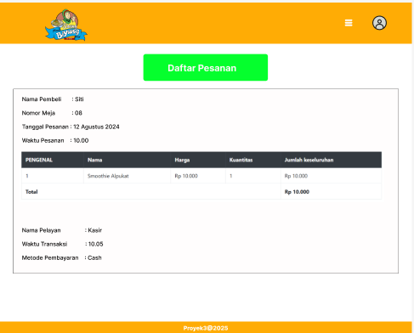

**Gambar 3. 24 Rancangan Halaman Daftar Pemesanan admin**

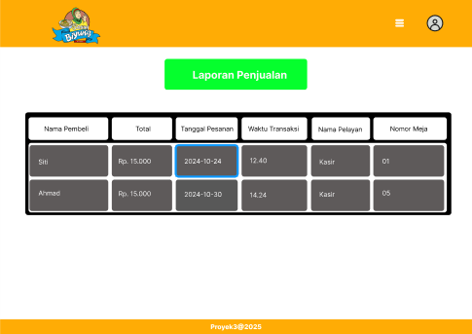

**Gambar 3. 25 Rancangan Halaman Laporan Pesanan admin**

# BAB IV EKSPETASI HASIL

## Hasil

Proyek ini dirancang dengan menggunakan flowchart, Entity Relationship Diagram (ERD), serta dilengkapi dengan use case, activity diagram, dan class diagram. Proyek ini merupakan rancangan sistem pemesanan makanan berbasis web dan mobile yang diintegrasikan dengan teknologi kecerdasan buatan (AI).  
Pengembangan dilakukan menggunakan perangkat lunak Visual Studio Code untuk penulisan skrip program aplikasi berbasis web dengan framework Laravel. Aplikasi ini digunakan untuk mengelola pemesanan makanan secara online, memberikan rekomendasi menu berbasis AI, serta menyediakan informasi lengkap mengenai stok bahan makanan, estimasi waktu penyajian, dan layanan chatbot interaktif untuk pelanggan.

### 4.1.1 Implementasi Hasil Aplikasi

* + - 1. **Tampilan Awal Landing Page**

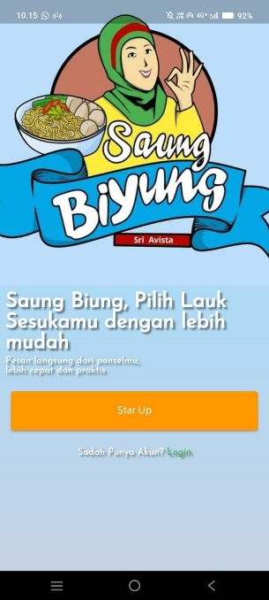Pada tampilan ini terdapat tombol **"Start Up"**, yang akan membawa pengguna ke halaman login atau registrasi. Setelah melewati proses tersebut, pengguna bisa mulai menjelajahi aplikasi untuk memilih dan memesan makanan sesuai preferensi mereka.

**Gambar 4. 1 Tampilan awal landing page**

* + - 1. **Tampilan Halaman login**

Tampilan halaman login ini memiliki kolom password, terdapat opsi "Lupa Password?" untuk melakukan reset password jika lupa. Tombol "Sign In" di bagian bawah digunakan untuk melanjutkan proses login setelah pengguna mengisi informasi dengan benar.

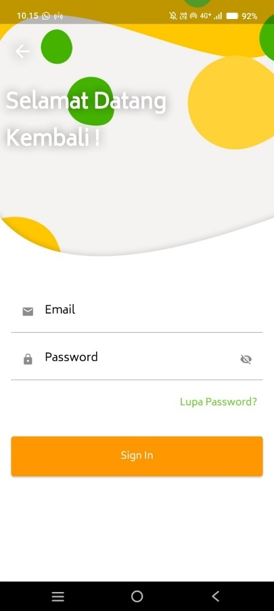

**Gambar 4. 2 Tampilan Login**

* + - 1. **Tampilan Halaman Register**

Tampilan halaman Register ini untuk membuat akun baru dengan mengisi beberapa informasi. Terdapat kolom untuk memasukkan **Nama**, **Email**, **Nomor Telepon**, **Password**, dan **Konfirmasi Password**. Setelah semua informasi diisi dengan benar, pengguna dapat menekan tombol **"Sign Up"** yang terletak di bagian bawah untuk menyelesaikan proses pendaftaran dan membuat akun baru.

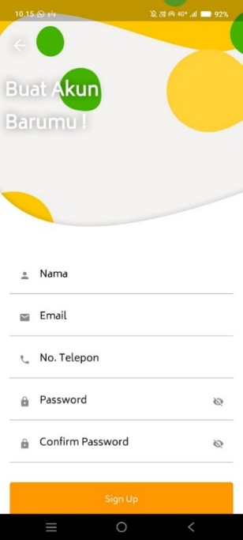

**Gambar 4. 3 Tampilan Register**

1. **Tampilan halaman Menu**

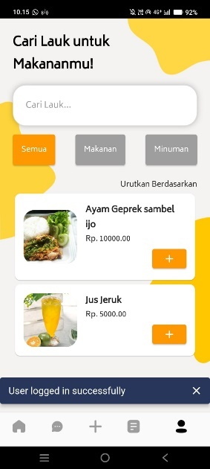Tampilan halaman menu ini ada fitur pencarian dan pemilihan makanan. Pada bagian atas terdapat kolom pencarian untuk pengguna mencari lauk yang diinginkan. Di bawahnya terdapat tiga tombol kategori, yaitu "Semua," "Makanan," dan "Minuman" yang digunakan untuk memilih menu.

**Gambar 4. 4 Tampilan Menu**

1. **Tampilan halaman keranjang**

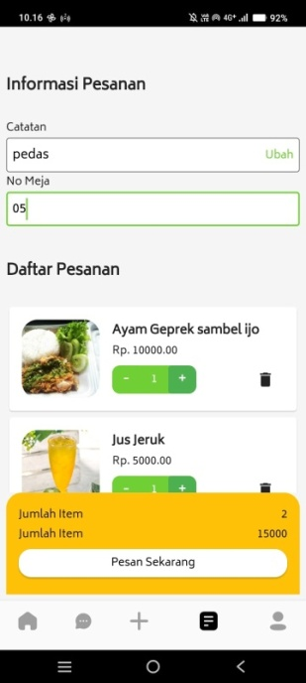Tampilan ini halaman keranjang belanja dalam aplikasi pemesanan makanan. Pada bagian atas terdapat "Informasi Pesanan" yang mencakup kolom catatan, Di bawahnya, ada kolom "No Meja" yang memungkinkan pengguna memasukkan nomor meja tempat pesanan akan diantar, dalam contoh ini diisi dengan angka "05."

**Gambar 4. 5 Tampilan Keranjang**

1. **Tampilan Halaman Notifikasi Pesanan**

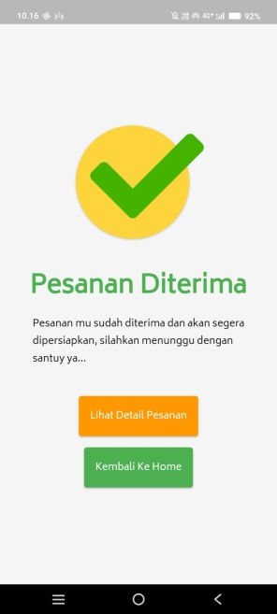Pada tampilan ini adalah halaman konfirmasi setelah pengguna berhasil melakukan pemesanan. Tampilan menunjukkan,ebagai indikasi bahwa pesanan telah diterima. Teks utama "Pesanan Diterima" Tersedia dua tombol aksi, yaitu "Lihat Detail Pesanan" halaman rincian pesanan, dan "Kembali Ke Home”

**Gambar 4. 6 Tampilan Notifikasi pesanan**

1. **Tampilan Halaman Detail Pesanan**

Pada tampilan halaman detail ini, pengguna dapat melihat informasi pemesanan yang mencakup nama pelanggan, permintaan khusus, dan tanggal pemesanan. Di bawahnya terdapat daftar pesanan yang berisi nama makanan/minuman, jumlah, dan harga masing-masing. Tampilan ini memberikan ringkasan lengkap pesanan yang telah dilakukan oleh pelanggan.

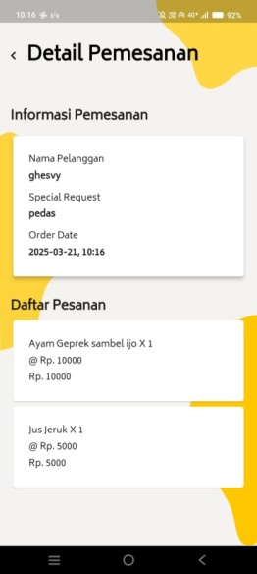

**Gambar 4. 7 Tampilan Detail Pesanan**

1. **Tampilan Halaman Histori Pesanan**

Tampilan halaman **History Pemesanan**, yang berisi daftar pesanan yang telah dilakukan oleh pengguna. Pada layar terlihat satu pesanan dengan kode **ORD-49** dan total harga **Rp. 15,000.00**.



**Gambar 4. 8 Tampilan Histori Pesanan**

1. **Tampilan Halaman Profile**

Halaman ini adalah tampilan profil pengguna di dalam kartu tersebut, ada dua menu utama, yaitu "Histori Pesanan" mengarah ke halaman riwayat pemesanan, serta "Sign Out" untuk logout yang digunakan keluar dari akun.

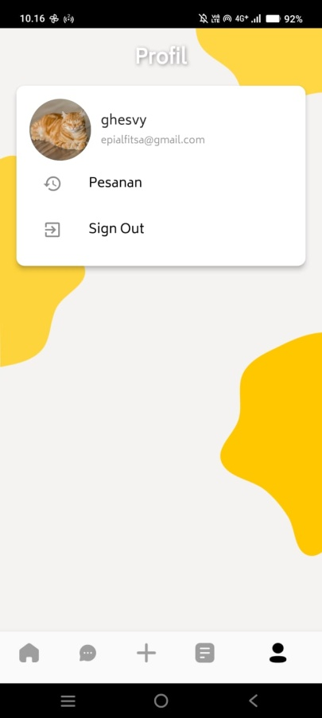

**Gambar 4. 9 Tampilan Profile**

# BAB V PENUTUP

## Kesimpulan

Pengembangan kualitas pelayanan pemesanan di Rumah Makan Saung Biung dengan penerapan AI pada aplikasi berbasis website dan mobile dapat meningkatkan efisiensi serta kenyamanan pelanggan. Dengan teknologi AI, sistem dapat memberikan rekomendasi menu, mempercepat proses pemesanan, serta mengoptimalkan manajemen stok dan pelayanan. Selain itu, analisis data pelanggan memungkinkan restoran untuk memberikan pengalaman yang lebih personal dan meningkatkan loyalitas pelanggan. Implementasi ini juga membantu dalam mengurangi kesalahan manusia dan mempercepat proses transaksi, sehingga meningkatkan kepuasan pelanggan secara keseluruhan.

## Saran

Untuk memastikan keberhasilan implementasi AI dalam pelayanan pemesanan, Rumah Makan Saung Biung sebaiknya melakukan riset mendalam terkait kebutuhan pelanggan dan teknologi yang paling sesuai. Selain itu, pelatihan bagi karyawan dalam mengoperasikan sistem berbasis AI sangat diperlukan agar dapat memberikan pelayanan yang optimal. Penggunaan AI juga harus diimbangi dengan pengawasan dan evaluasi berkala agar sistem tetap berjalan dengan baik dan dapat terus disesuaikan dengan perkembangan teknologi serta kebutuhan bisnis.

# DAFTAR PUSTAKA

AINAH, Saripah, et al. Implementasi Framework Flutter Untuk Pengembangan Aplikasi Restoran Dengan Penerapan Api Chatgpt. *JATI (Jurnal Mahasiswa Teknik Informatika)*, 2024, 8.3: 3802-3809.

Fajri, I. S. A. (2024). *WARUNG KOPI CERDAS BERBASIS WEBSITE MANGGUNAKAN METODE RAPID APPLICATION DEVELOPMENT* (Doctoral dissertation, UNIVERSITAS NASIONAL).

Nugraha, Rivaldi Kenny, and Arif Pramudwiatmoko. "Inovasi Digital dalam Pemesanan Makanan: Aplikasi Mobile Android untuk Pemesanan Ayam Geprek Secara Online." *Edumatic: Jurnal Pendidikan Informatika* 8.2 (2024): 694-703.

NUGRAHA, Rivaldi Kenny; PRAMUDWIATMOKO, Arif. Inovasi Digital dalam Pemesanan Makanan: Aplikasi Mobile Android untuk Pemesanan Ayam Geprek Secara Online. *Edumatic: Jurnal Pendidikan Informatika*, 2024, 8.2: 694-703.

Sagaf, Adilla Faradila A., and Ichsan Ibrahim. "Development of a Mobile Web-Based Food and Beverage Ordering Application in aYouth Cafe With QR Code Technology." *INOVTEK Polbeng-Seri Informatika* 10.1 (2025): 262-271.

# LAMPIRAN ANGGOTA TIM

|  |  |  |
| --- | --- | --- |
| 1. Nama Lengkap | : | Siti Azizah |
| NIM | : | 2303025 |
| Program Studi | : | D3 Teknik Informatika |
| Email | : | Sitiazizah28035@gmail.com |
|  |  |  |
| 1. Nama Lengkap | : | Meilinda Putri pransiska |
| NIM | : | 2303013 |
| Program Studi | : | D3 Teknik Informatika |
| Email | : | Meilindaputri56565@gmail.com |
|  |  |  |
| 1. Nama Lengkap | : | Ghesvy Diaz Alvitsa |
| NIM | : | 2303008 |
| Program Studi | : | D3 Teknik Informatika |
| Email | : | epialvit@gmail.com |

# LAMPIRAN PEMBAGIAN TUGAS TIM

|  |  |  |  |  |
| --- | --- | --- | --- | --- |
| No | Nama | NIM | Program Studi | Pembagian Tugas |
| **1** | Siti Azizah | 2303025 | Teknik Informatika | * Membuat Api login * Membuat Api register |
| **2** | Meilinda Putri Pransiska | 2303013 | Teknik Informatika | * Membuat api menu * Membuat Api pemesanan |
| **3** | Uun Unasa | 2303027 | Teknik Informatika | * Membuat detail pemesanan * Membuat riwayat pemesanan |
| **4.** | Ghesvy Diaz Alvitsa | 230308 | Teknik Informatika | * Desain connect mobile ke website * Membuat fitur profile |

# LAMPIRAN DOKUMENTASI KEPADA MITRA